KLASA III Język angielski - Lekcja 1

Drodzy Rodzice / Opiekunowie

W rozdziale czwartym (Shopping – Zakupy) dzieci uczą się przede wszystkim robić zakupy, używając angielskich pieniędzy i posługując się angielskimi nazwami produktów i sklepów. Przy tej okazji pytają o ceny różnych produktów i je podają. Kolejną ważną umiejętnością, jaką dzieci przyswajają w tym rozdziale, jest utrwalenie liczebników i nauka liczenia do stu.

Dzisiaj do lekcji potrzeby jest tylko zeszyt oraz od czasu do czasu komputer.

Oto scenariusz lekcji z zadaniami dla uczniów.

1. Proszę w zeszycie zapisać podany temat i lekcję.

Lesson
Topic: It’s two pounds fifty pence. – zapis ceny.

1. Na początek proszę sprawdzić czy dzieci znają wszystkie poznane w tym rozdziale nazwy sklepów.

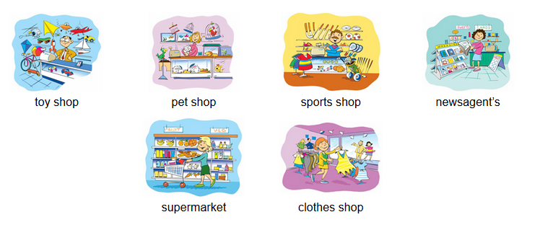

Ich wymowę można znaleźć tutaj: https://elt.oup.com/student/goldsparks/level3/pictdict/unit4?cc=gb&selLanguage=en

2. Jeżeli tak to proszę, żeby pod tematem lekcji spróbowali odpowiedzieć na następujące pytania:

Zapisz w zeszycie

a) Where can you buy cheese? At the supermarket.
b) Where can you buy a cat? At the .……………………………………………………
c) Where can you buy a teddy? At the …………………………………………………….
d) Where can you buy a hat? At the …………………………………………………….
e) Where can you buy a pencil? At the …………………………………………………….
f) Where can you buy a tennis ball? At the …………………………………………………….

3. Kolejnym zagadnieniem, które poznaliśmy w tym rozdziale są liczby 1 - 100.

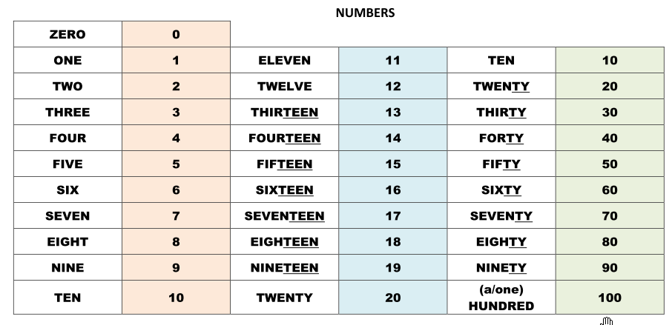

Mam nadzieję każdy uczeń już je zna. Aby to sprawdzić proszę zapisać w zeszycie 10 różnych liczb od 1-100 i poprosić dzieci żeby napisały je słownie. Warto wykorzystać te z którymi zwykle uczniowie w zapisie mają problem np. 12, 13, 15, 20, 30, 40 oraz 100.

4. Przyszła kolej na pytanie o cenę oraz brytyjską walutę.

Proszę pokazać dzieciom jak wyglądają pieniądze w Wielkiej Brytanii. Tutaj mamy monety. Warto zwrócić uwagę na nieregularne kształty niektórych z nich.

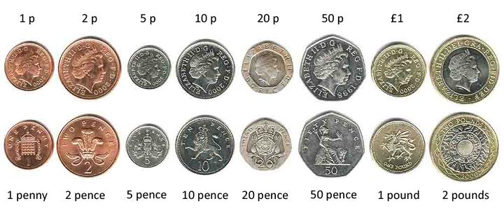

A tutaj mamy pieniądze papierowe o nominałach – 5 pounds, 10 pounds, 20 pounds oraz 50 pounds. Warto zwrócić dzieciom uwagę na wspólny element ich wszystkich, a więc postać królowej.
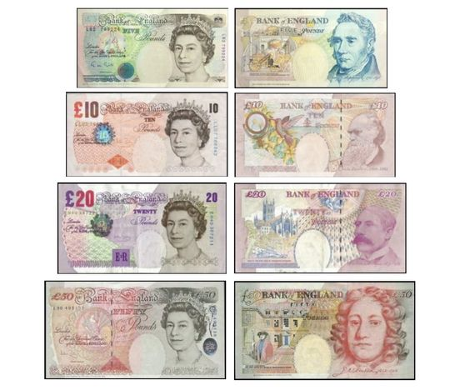

5. Zapis ceny w języku angielskim jest dość prosty, wystarczą trzy słowa:

£ - pound (funt) p – pence (pens) Wyjątek! - 1p = a penny

Dzięki tym nazwom dzieci powinny potrafić zapisywać ceny w języku angielskim.

Przykład:
£2 – two pounds
£23 – twenty three pounds
2p – two pence
23p – twenty-three pence
£5.20 – five pound twenty pence
£3.72 – three pounds seventy-two pence

Proszę, żeby dzieci zapisały słownie w zeszycie podane ceny:

£4 - …………………………………………………………………………..……
£6 - …………………………………………………………………………………
£10 - ……………………………………………………………………….………
39p - ……………………………………………………………………………..……
55p - ……………………………………………………………………………………
91p - ……………………………………………………………………………………
£7.54 - …………………………………………………………………………………
£11.36 - ………………………………………………………………………………..

6. Przyszła pora na odpoczynek od pracy i trochę ruchu. Polecam piosenkę, którą ostatnio ćwiczyliśmy na lekcjach i wykonywanie poszczególnych ruchów.

https://www.youtube.com/watch?v=0TgLtF3PMOc

7. Pozostało nam już tylko przypomnieć sobie pytanie o cenę, które wygląda następująco.

HOW MUCH IS IT? – Ile to kosztuje?

W zeszycie proszę spróbować odpowiedzieć na poniższe pytania:

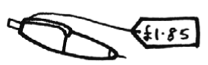
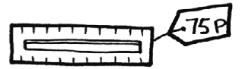
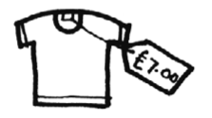

1. How much is the book? It’s two pounds fifty
2. How much is the T-shirt? ………………………………………………………………
3. How much is the pen? ………………………………………………………………
4. How much is the football? ………………………………………………………………
5. How much is the ruler? ………………………………………………………………

7. Na zadanie domowe (obowiązkowe) proszę sprawdzić czy dzieci mają zrobione w ćwiczeniach strony 36-37. Jeżeli nie to proszę żeby je uzupełniły.

8. Jako zadanie dodatkowe o podwyższonym stopniu trudności dla chętnych podsyłam dodatkowo kartę pracy do pobrania tutaj

http://www.angielski.spmucharz.pl/2020/03/24/klasa-iii-karta-pracy-do-lekcji-1/

Zadanie 1 to trzy nowe nazwy sklepów, a zadanie 2 to trochę matematyki i racjonalnego operowania swoim budżetem. Dzieci muszą zastanowić się co mogą kupić, posiadając określoną liczbę pieniążków.

Po dzisiejszej i wcześniejszych lekcjach dzieci powinny znać:

- nazwy sklepów
- nazywać liczby 1-100
- zapisywać słownie liczby 1-100
- znać zapis cen w Wielkiej Brytanii
- pytać o cenę różnych produktów

